Mast?re 2 Cybers?curit?
Projet M2 SOC externalis? pour un r?seau d?audioproth?sistes
Rendu individuel Architecte de la solution
Yvan FOCSA
Client fictif : Daylight
Centre de services : Cyber Trust
Ann?e 2025-2026
Champ | Valeur
?tablissement | Sup de Vinci Mast?re 2 Cybers?curit?
Type de rendu | Rendu individuel
Auteur | Yvan FOCSA Architecte de la solution
?quipe | Yvan FOCSA, Youssef GUERNIOU, Kilyan FELIX, Mahamadou DIACOUMBA
Nom de l??quipe | Cyber Trust
Client | Daylight
P?rim?tre trait? | Architecture, segmentation, pfSense, flux, routage, preuves r?seau et int?gration Wazuh

Sommaire

Mettre ? jour le sommaire dans Word avec clic droit puis Mettre ? jour les champs si n?cessaire.

1. Introduction
Ce rendu pr?sente ma contribution individuelle au projet de mise en place d?un SOC externalis? pour Daylight, un r?seau fictif d?audioproth?sistes r?parti sur plusieurs points de vente. Mon r?le dans l??quipe Cyber Trust est celui d?architecte de la solution. Je me suis concentr? sur la structuration r?seau, la segmentation, la configuration pfSense, les flux autoris?s ou bloqu?s, ainsi que les preuves montrant que les ?v?nements firewall sont exploitables par Wazuh.
L?objectif n??tait pas uniquement de proposer une architecture th?orique. La partie r?alis?e comprend un d?monstrateur concret avec une VM pfSense, des r?gles firewall configur?es, des aliases, une sortie WAN, une zone d?administration, une configuration syslog vers Wazuh et des alertes visibles c?t? SIEM. Les captures int?gr?es dans ce document servent de preuves techniques.

2. Pr?sentation du projet et p?rim?tre
Daylight souhaite externaliser sa supervision s?curit? afin de centraliser les ?v?nements issus des postes, serveurs, ?quipements r?seau, applications m?tiers et services expos?s. Dans ce contexte, Cyber Trust propose une architecture de SOC externalis? fond?e sur Wazuh pour la collecte et la d?tection, et pfSense pour la segmentation, le filtrage et la journalisation r?seau.
Le p?rim?tre de ma partie couvre la conception de l?architecture cible, la d?finition des zones r?seau, la formalisation des ?quipements et flux critiques, la mise en place d?un firewall pfSense en laboratoire VMware, la cr?ation d?aliases et de r?gles de filtrage, puis l?envoi des logs firewall vers le SOC. Le lab utilise une interface LAN r?elle en 10.10.40.0/24 et une interface WAN en 192.168.5.0/24. Les autres zones sont repr?sent?es sous forme d?aliases, de r?gles et de sch?mas afin de rester coh?rentes avec la cible de production.

3. Mon r?le et mes missions
En tant qu?architecte de la solution, j?ai cadr? la partie r?seau et s?curit? p?rim?trique du d?monstrateur. Mon travail a consist? ? traduire le besoin du cahier des charges en une architecture compr?hensible, industrialisable et d?montrable. J?ai d?fini les zones Daylight, les flux autoris?s, les flux interdits, l?emplacement du SOC Cyber Trust et la mani?re dont pfSense s?int?gre avec Wazuh.
J?ai aussi veill? ? produire des livrables concrets : un classeur d?architecture, un sch?ma draw.io ? trois pages, des captures pfSense, des captures Wazuh et une liste claire des ports n?cessaires. Ces ?l?ments permettent de d?fendre la solution ? l?oral et de montrer que la configuration n?est pas uniquement conceptuelle.

4. Architecture r?seau propos?e
L?architecture cible est segment?e par zones afin de limiter les d?placements lat?raux et d?isoler les composants sensibles. Les utilisateurs n?acc?dent qu?aux services n?cessaires, l?application m?tier est plac?e en DMZ, les serveurs internes sont s?par?s, l?administration est isol?e, et la zone SOC re?oit les journaux pour corr?lation et supervision.
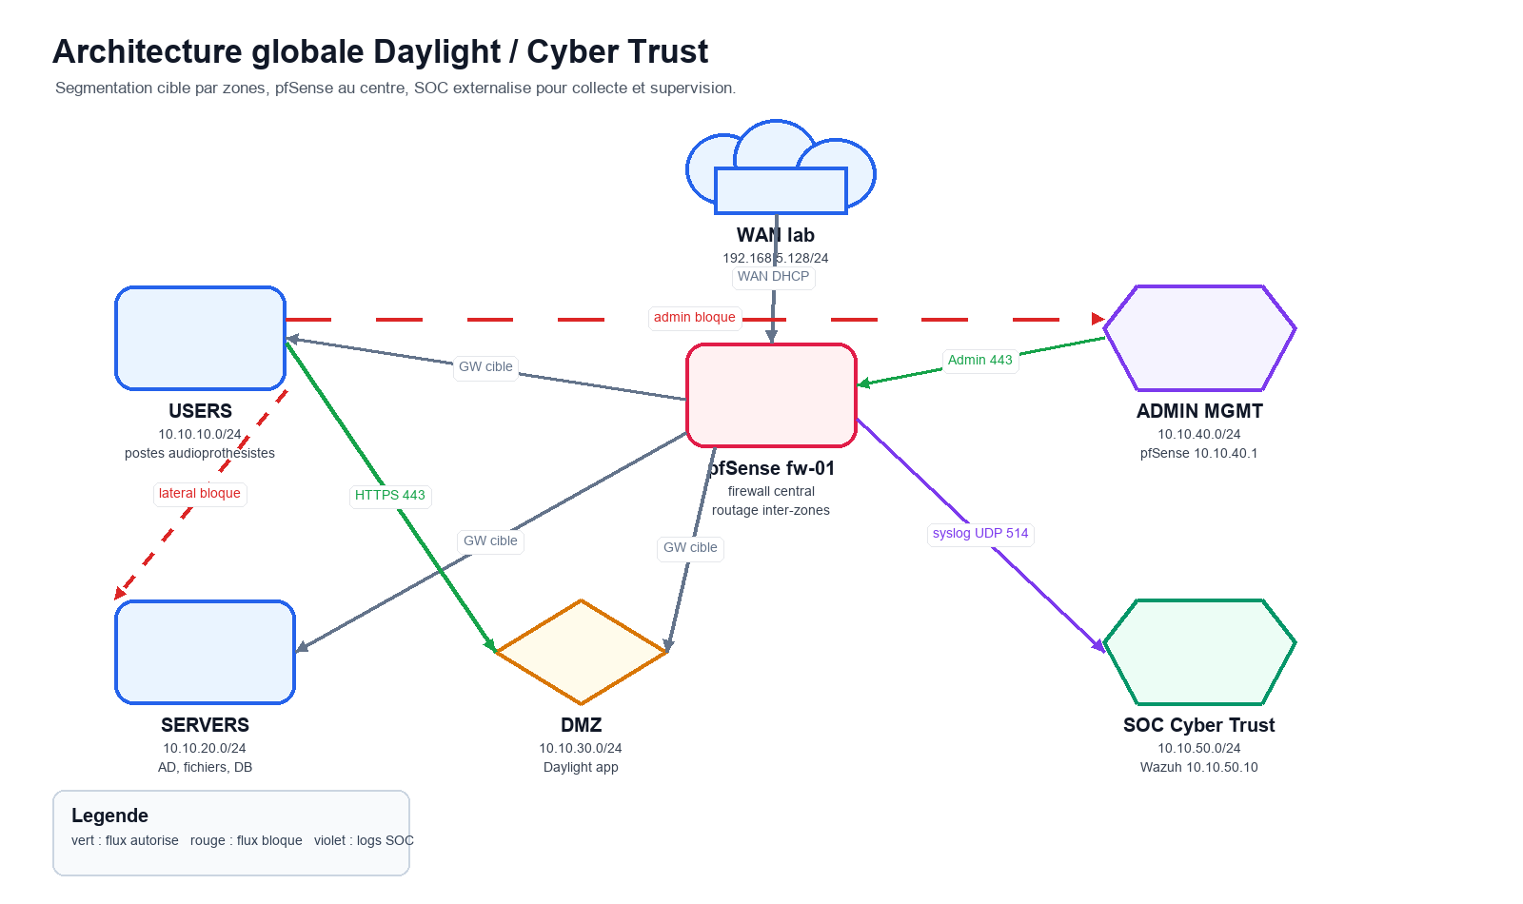
Sch?ma 1 Architecture globale Daylight / Cyber Trust
Zone | Adressage | R?le | Principe de s?curit?
USERS | 10.10.10.0/24 | Postes utilisateurs | Acces applicatif controle, pas d acces direct aux serveurs, au SOC ou a l administration.
SERVERS | 10.10.20.0/24 | Serveurs internes | AD, fichiers patients et base de donnees, proteges contre le mouvement lateral.
DMZ | 10.10.30.0/24 | Application Daylight | Zone exposee controlee pour le service metier accessible en HTTPS.
ADMIN_MGMT | 10.10.40.0/24 | Administration | Management pfSense et demonstration locale, pfSense LAN 10.10.40.1.
SOC | 10.10.50.0/24 | SOC Cyber Trust | Wazuh Manager 10.10.50.10 et Dashboard 10.10.50.11.
WAN_LAB | 192.168.5.0/24 | Sortie VMware NAT | pfSense WAN 192.168.5.128, aucune regle entrante autorisee.

Dans le lab, la zone r?ellement utilis?e pour administrer pfSense est ADMIN_MGMT en 10.10.40.0/24. La cible de production pr?voit une segmentation plus compl?te, qui pourra ?tre mat?rialis?e par des VLANs ou des interfaces pfSense suppl?mentaires. Cette distinction est importante : le d?monstrateur prouve le comportement firewall et la supervision, tandis que le sch?ma d?crit la cible industrialisable.

5. Configuration pfSense

5.1 Interfaces et r?le du firewall
pfSense est d?ploy? sous VMware en version Community Edition 2.8.1. Il poss?de une interface WAN en 192.168.5.128, reli?e au NAT VMware, et une interface LAN en 10.10.40.1, utilis?e pour l?administration et les tests. Le firewall joue le r?le de point de contr?le entre les zones et de source de logs pour Wazuh.
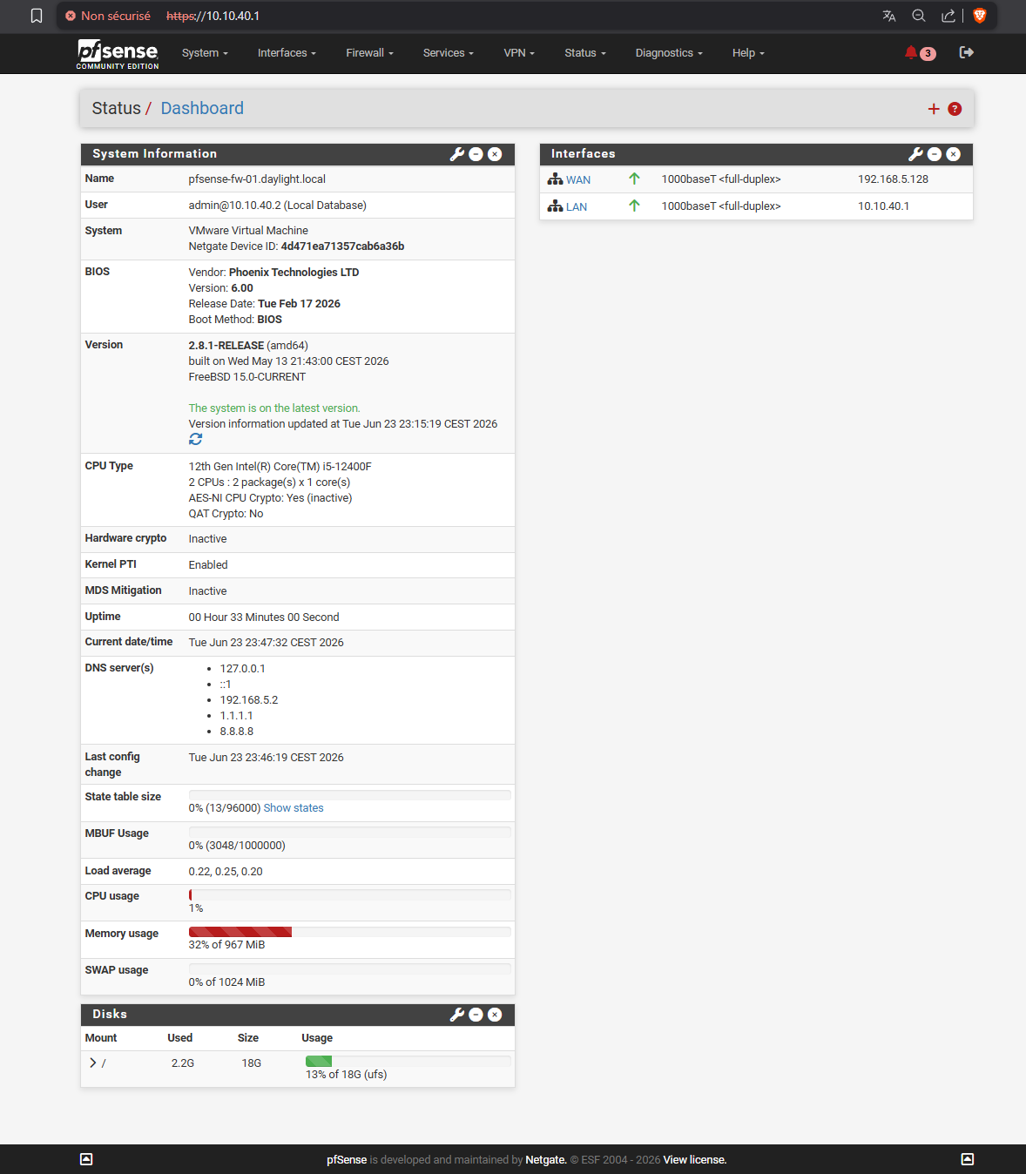
Capture 1 Tableau de bord pfSense avec WAN 192.168.5.128 et LAN 10.10.40.1
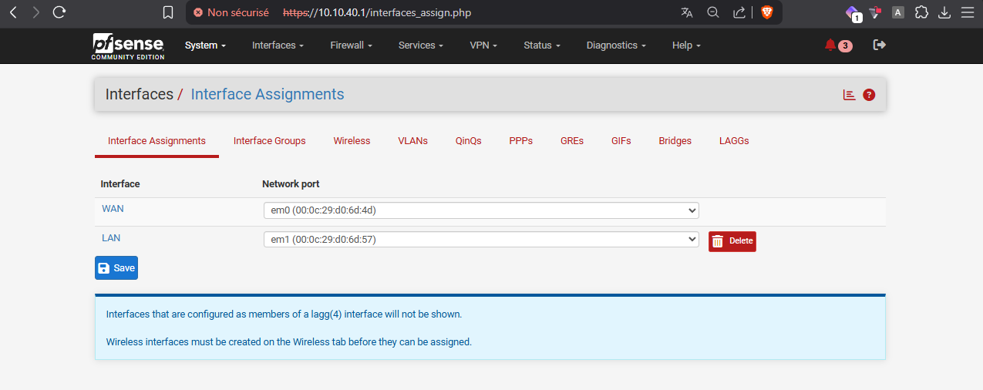
Capture 2 Affectation des interfaces WAN em0 et LAN em1

5.2 Aliases pfSense
Les aliases permettent de nommer les zones, serveurs et destinations critiques. Cette m?thode rend les r?gles lisibles et ?vite de manipuler directement des adresses IP dans chaque r?gle. Elle facilite aussi l?industrialisation, car les adresses peuvent ?tre adapt?es par site sans r??crire toute la logique de filtrage.
Alias | Valeur | Usage
ADMIN_SUBNET | 10.10.40.0/24 | Zone administration Daylight
DAYLIGHT_APP | 10.10.30.20 | Application metier Daylight en DMZ
SERVERS_SUBNET | 10.10.20.0/24 | Serveurs internes Daylight
SOC_WAZUH | 10.10.50.10 | Wazuh Manager Cyber Trust
SOC_SUBNET | 10.10.50.0/24 | Zone SOC externalisee
DNS_ALLOWED | 10.10.40.1, 1.1.1.1, 8.8.8.8 | Resolvers DNS autorises

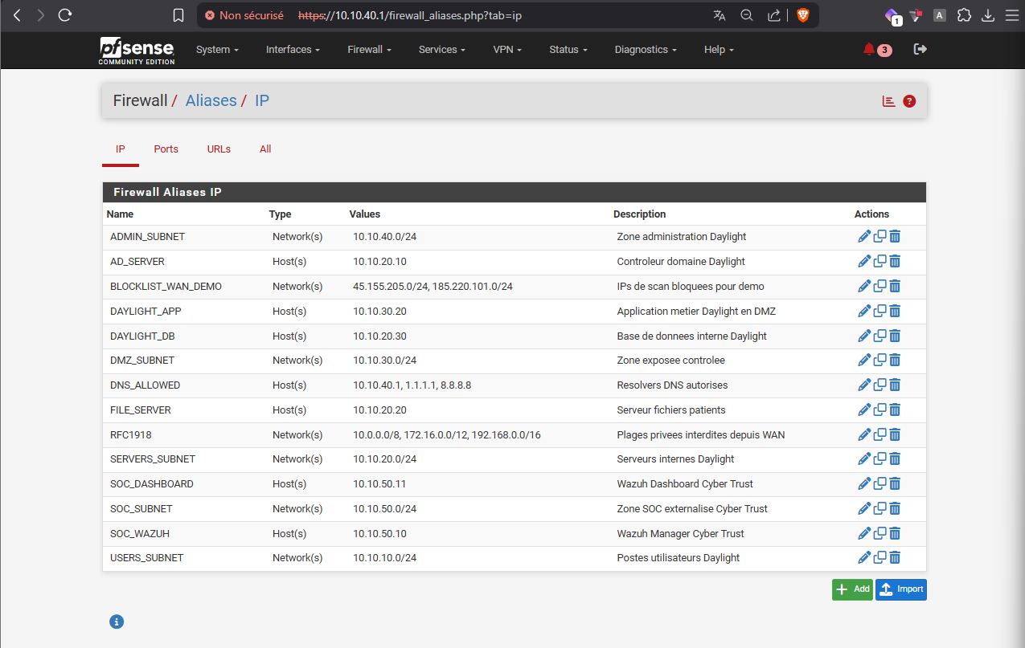
Capture 3 Aliases pfSense repr?sentant les zones et ?quipements Daylight / Cyber Trust

5.3 R?gles LAN et WAN
Le principe retenu est simple : autoriser uniquement les flux n?cessaires, bloquer les acc?s directs aux zones sensibles, puis journaliser les tentatives importantes. Sur WAN, aucune r?gle entrante pass n?est cr??e. Les connexions entrantes sont donc bloqu?es par d?faut, ce qui correspond au principe de r?duction de la surface d?exposition.
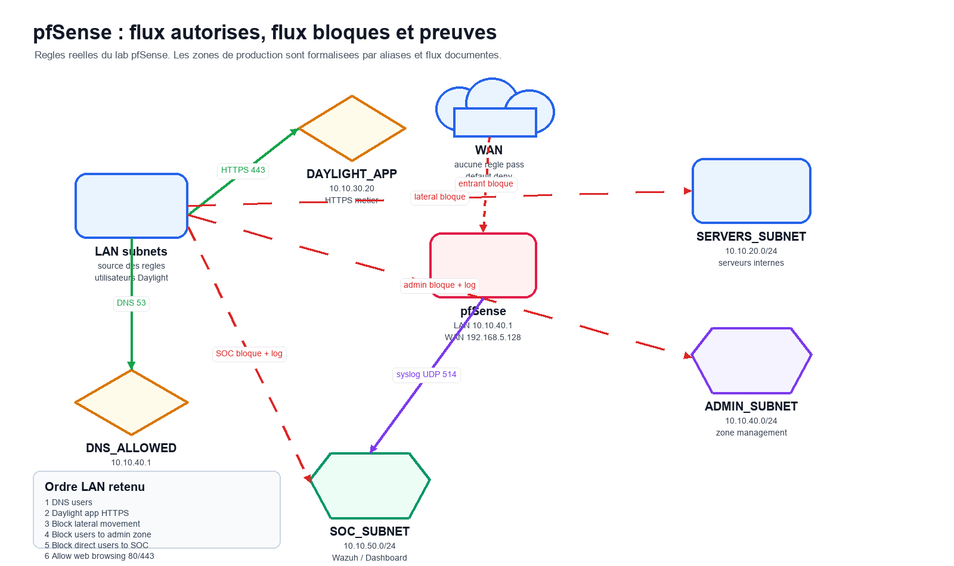
Sch?ma 2 Flux autoris?s et bloqu?s par pfSense
Ordre | R?gle | Source | Destination | Port | Action | Justification
1 | Allow DNS users | LAN subnets | DNS_ALLOWED | TCP/UDP 53 | Pass | Autorise la resolution DNS uniquement vers les resolvers prevus.
2 | Allow Daylight app HTTPS | LAN subnets | DAYLIGHT_APP | TCP 443 | Pass | Autorise l acces a l application metier Daylight.
3 | Block lateral movement | LAN subnets | SERVERS_SUBNET | TCP any | Block | Bloque les connexions directes des utilisateurs vers les serveurs internes.
4 | Block users to admin zone | LAN subnets | ADMIN_SUBNET | IPv4 any | Block + log | Bloque et journalise les tentatives vers la zone administration.
5 | Block direct users to SOC | LAN subnets | SOC_SUBNET | IPv4 any | Block + log | Protege le SOC contre les acces directs depuis les postes.
6 | Allow web browsing | LAN subnets | Any | TCP 80-443 | Pass | Autorise la navigation web standard apres les blocages specifiques.

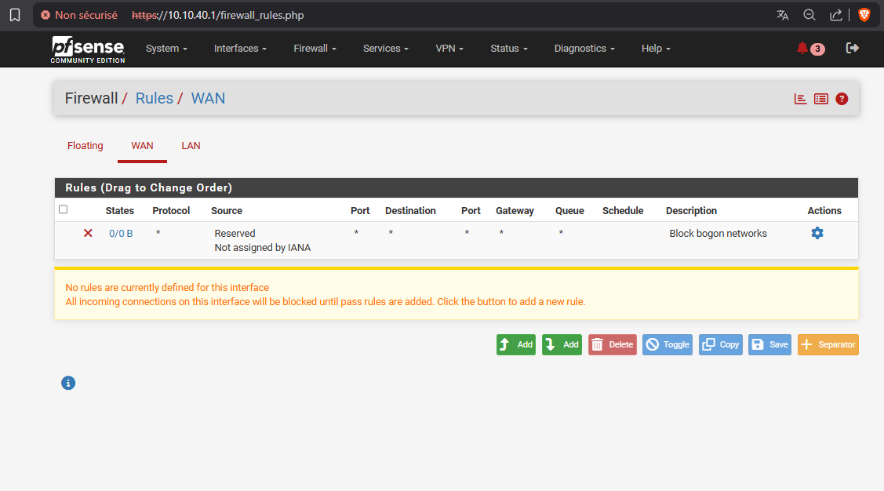
Capture 4 WAN sans r?gle pass, blocage entrant par d?faut
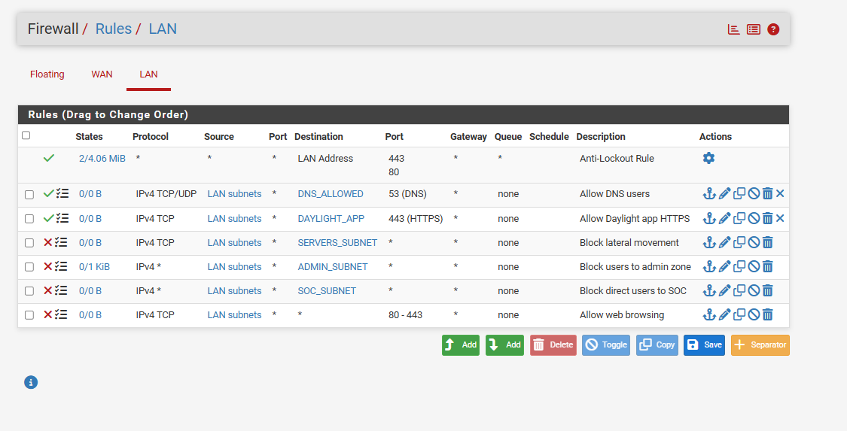
Capture 5 R?gles LAN configur?es et ordonn?es

6. Int?gration pfSense avec Wazuh
pfSense est configur? pour envoyer ses journaux vers le SOC via syslog. Dans l?architecture cible, le serveur Wazuh Manager est port? par l?adresse 10.10.50.10 et re?oit les logs en UDP 514. Les cat?gories s?lectionn?es couvrent les ?v?nements syst?me, firewall, authentification et gateway. Ces journaux alimentent ensuite les r?gles de d?tection c?t? Wazuh.
Port | Usage
1514/TCP | Remontee des evenements agents Wazuh
1515/TCP | Enrolement des agents Wazuh
514/UDP | Collecte syslog pfSense et equipements reseau
55000/TCP | API Wazuh
443/TCP | Dashboard web Wazuh
9200/TCP | Indexer Wazuh

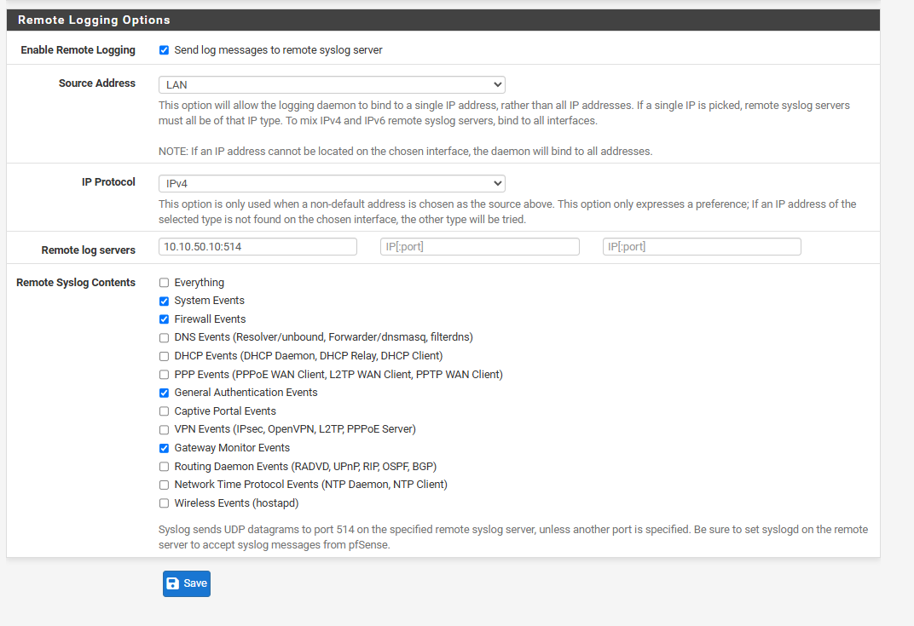
Capture 6 Remote logging pfSense vers 10.10.50.10:514
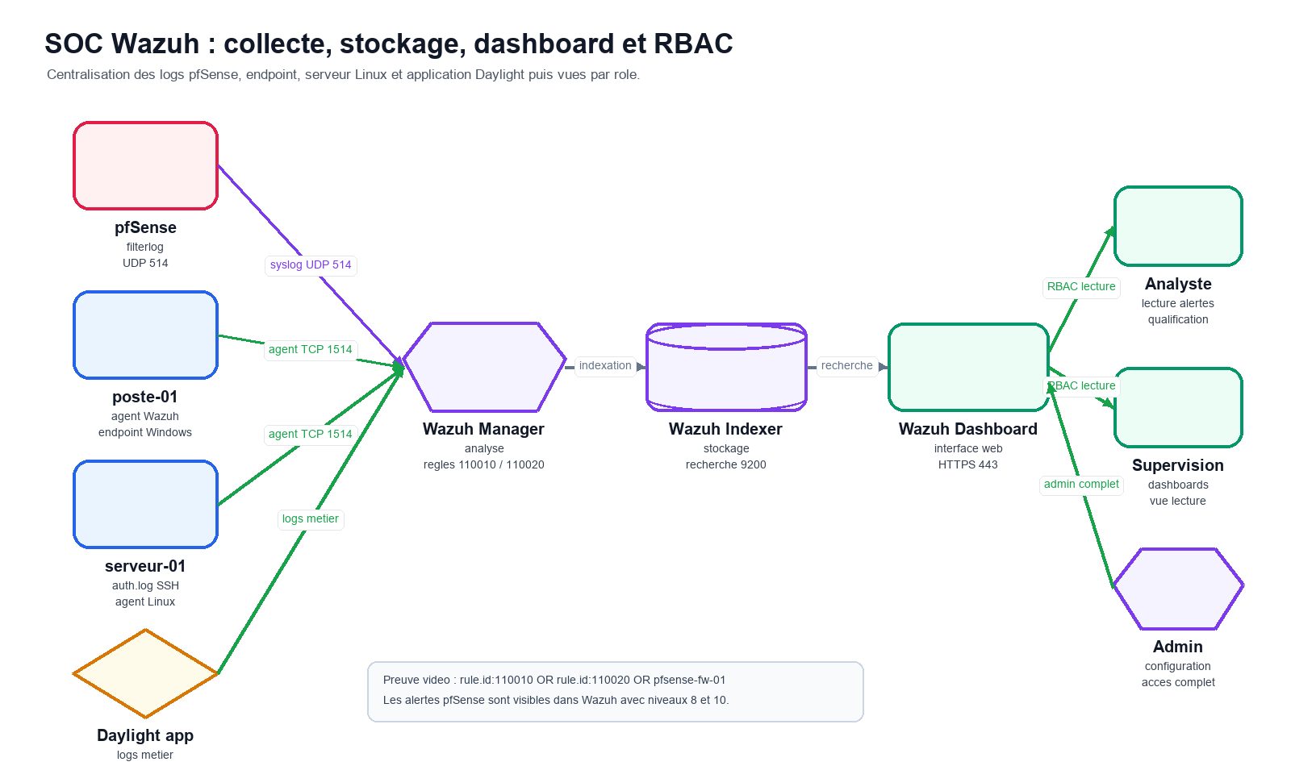
Sch?ma 3 Cha?ne SOC Wazuh : collecte, indexation, dashboard et r?les

7. Tests et preuves techniques
Les tests montrent deux ?l?ments importants. Premi?rement, pfSense applique bien les r?gles de blocage : les tentatives vers la zone administration apparaissent dans les logs firewall. Deuxi?mement, Wazuh est capable de remonter des alertes li?es au trafic pfSense, notamment les r?gles 110010 pour le trafic entrant bloqu? sur WAN et 110020 pour les tentatives de mouvement lat?ral vers la zone de management.
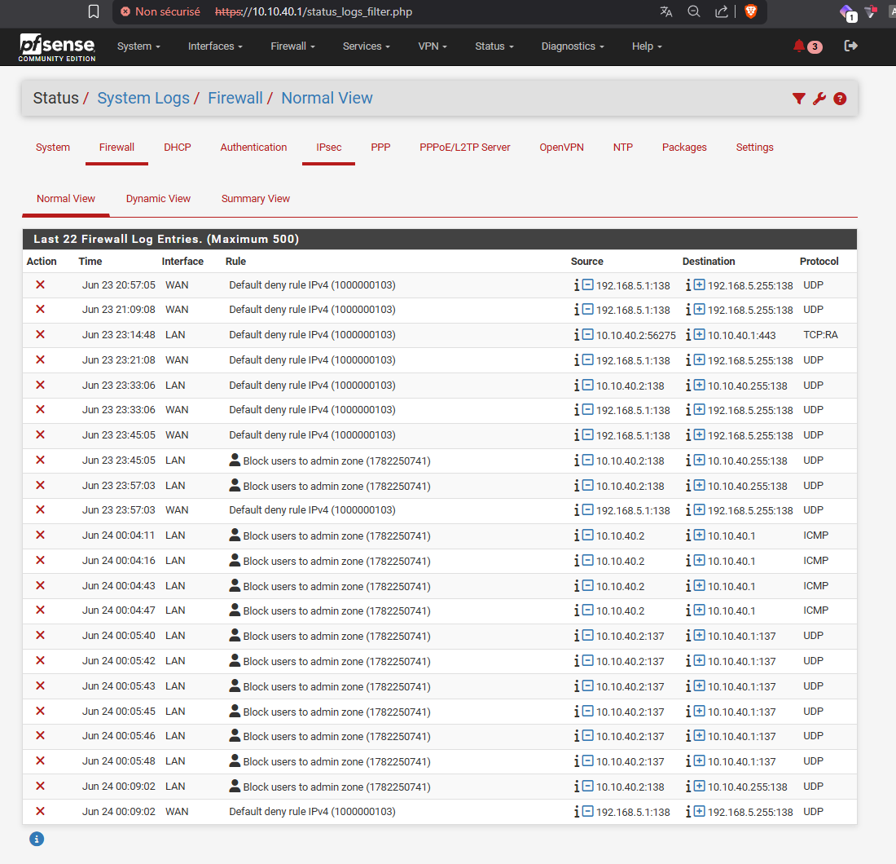
Capture 7 Logs pfSense montrant le blocage vers la zone administration
Capture manquante : C:\Users\Ivan\Pictures\M2 PROJET YVAN\pfSense\wazuh traffict entrabnt bloqu? WAN - loiuvement lateral vert MGMT.png
La requ?te utilis?e dans Wazuh pour v?rifier la supervision pfSense est : rule.id:110010 OR rule.id:110020 OR pfsense-fw-01. Elle permet de retrouver les ?v?nements firewall remont?s au SIEM et de prouver que la supervision r?seau s?int?gre au p?rim?tre SOC.

8. Analyse critique des limites techniques
Le d?monstrateur reste volontairement r?duit par rapport ? une production r?elle. Toutes les zones ne sont pas mat?rialis?es par des VLANs physiques ou des interfaces d?di?es ; elles sont repr?sent?es par des aliases, des r?gles et des sch?mas afin de d?montrer la logique de segmentation. En production, chaque zone devrait ?tre rattach?e ? une interface, un VLAN ou un tunnel site ? site selon le contexte r?seau des centres Daylight.
La supervision pfSense est d?montr?e par la configuration syslog et les alertes Wazuh. Pour une production compl?te, il faudrait durcir le transport des logs, pr?voir une haute disponibilit? pfSense, formaliser la sauvegarde des configurations, g?rer la rotation des logs et tester la mont?e en charge avec plusieurs sites clients.

9. Perspectives d??volution
La premi?re ?volution consiste ? transformer la maquette en architecture multi-sites. Chaque centre Daylight pourrait ?tre raccord? au SOC Cyber Trust via VPN site ? site, avec un mod?le de configuration pfSense standardis?. Les r?gles seraient templatis?es par zone et adapt?es uniquement sur les adresses locales du centre.
La deuxi?me ?volution concerne l?enrichissement s?curit?. L?ajout de Suricata ou d?un IDS r?seau permettrait de d?tecter davantage de comportements suspects. C?t? SOC, les ?v?nements pfSense pourraient alimenter des dashboards d?di?s aux flux bloqu?s, aux scans WAN, aux tentatives d?acc?s aux zones sensibles et aux anomalies de trafic.
La troisi?me ?volution porte sur l?exploitation : sauvegarde automatique des configurations pfSense, contr?le de conformit? r?gulier, supervision de la disponibilit? des composants Wazuh, documentation des proc?dures de restauration et tests de reprise apr?s incident.

10. Conclusion
Ma contribution a permis de rendre concr?te la partie architecture et s?curit? r?seau du projet. Le rendu fournit une segmentation claire, un adressage coh?rent, des r?gles pfSense visibles, une configuration syslog vers Wazuh et des preuves de blocage et de supervision. La solution est d?montrable dans le lab et suffisamment structur?e pour ?tre industrialis?e dans un mod?le de SOC externalis?.
Cette partie compl?te le travail SIEM de Youssef, la qualification et les tableaux de bord de Kilyan, ainsi que les proc?dures d?exploitation et playbooks de Mahamadou. Elle montre comment Cyber Trust peut proposer ? Daylight une base technique r?aliste pour centraliser, filtrer et superviser les ?v?nements de s?curit?.

Annexes

Annexe A Fichiers livrables utilis?s
?l?ment | Chemin | Contenu
Classeur architecture | C:\Users\Ivan\Pictures\M2 PROJET YVAN\Schemas\YVAN_Architecture_Zones_Flux_pfSense_Wazuh.xlsx | Zones, flux, ports Wazuh, aliases, captures ? montrer
Sch?ma draw.io | C:\Users\Ivan\Pictures\M2 PROJET YVAN\Schemas\YVAN_Schemas_Architecture.drawio | Sch?ma architecture en plusieurs pages
Captures pfSense | C:\Users\Ivan\Pictures\M2 PROJET YVAN\pfSense | Preuves de configuration et de tests

Annexe B Analyse personnelle
Le principal d?fi a ?t? de garder une architecture cr?dible tout en restant dans un MVP d?montrable. Il fallait ?viter de promettre une production compl?te tout en montrant des preuves concr?tes. La configuration pfSense, les aliases, les r?gles et les logs Wazuh ont permis de r?pondre ? ce besoin.
Mes points forts sur cette partie sont la structuration de l?architecture, la coh?rence entre les sch?mas, les IP et les captures, ainsi que la capacit? ? expliquer les flux simplement. Les axes d?am?lioration seraient d?aller plus loin sur la partie haute disponibilit?, la gestion multi-sites et l?automatisation du d?ploiement des r?gles.

